Об утверждении схемы пастбищеоборотов по Панфиловскому району на основании геоботанического обследования пастбищ на 2021-2022 годы
Постановление акимата Панфиловского района Алматинской области от 4 мая 2021 года № 298
Согласно статьи 17 Земельного кодекса Республики Казахстан от 20 июня 2003 года, статьями 31,37 Закона Республика Казахстан от 23 января 2001 года "О местном самоуправлении и самоуправлении в Республике Казахстан", статьи 9 Закона Республики Казахстан от 20 февраля 2017 года "О пастбищах" акимат Панфиловского района ПОСТАНОВЛЯЕТ:
1. Утвердить схему пастбищеоборота Панфиловского района на основании геоботанического обследования, согласно приложению к настоящему постановлению.
2. Государственному учреждению "Отдел сельского хозяйства" акимата Панфиловского района в установленном законодательством Республики Казахстан порядке обеспечить:
1) государственную регистрацию настоящего постановления в Республиканском государственном учреждении "Департамент юстиции Алматинской области Министерства юстиции Республики Казахстан";
2) размещение настоящего постановления на интернет-ресурсе Панфиловского районного акимата и на опубликование в периодическом издании.
3. Контроль за исполнением настоящего постановления возложить на Курбанов Ш.Б.заместителя акима Панфиловского района.
4. Настоящее постановление вступает в силу со дня государственной регистрации и вводиться в действие по истечении десяти календарных дней после дня его первого официального опубликования.
Аким района | Т. Умралиев
Приложение к постановлению акимата Панфиловскому района от "04" мая 2021 года № 298
Схема пастбищеоборотов по Панфиловскому району на основании геоботанического обследования пастбищ

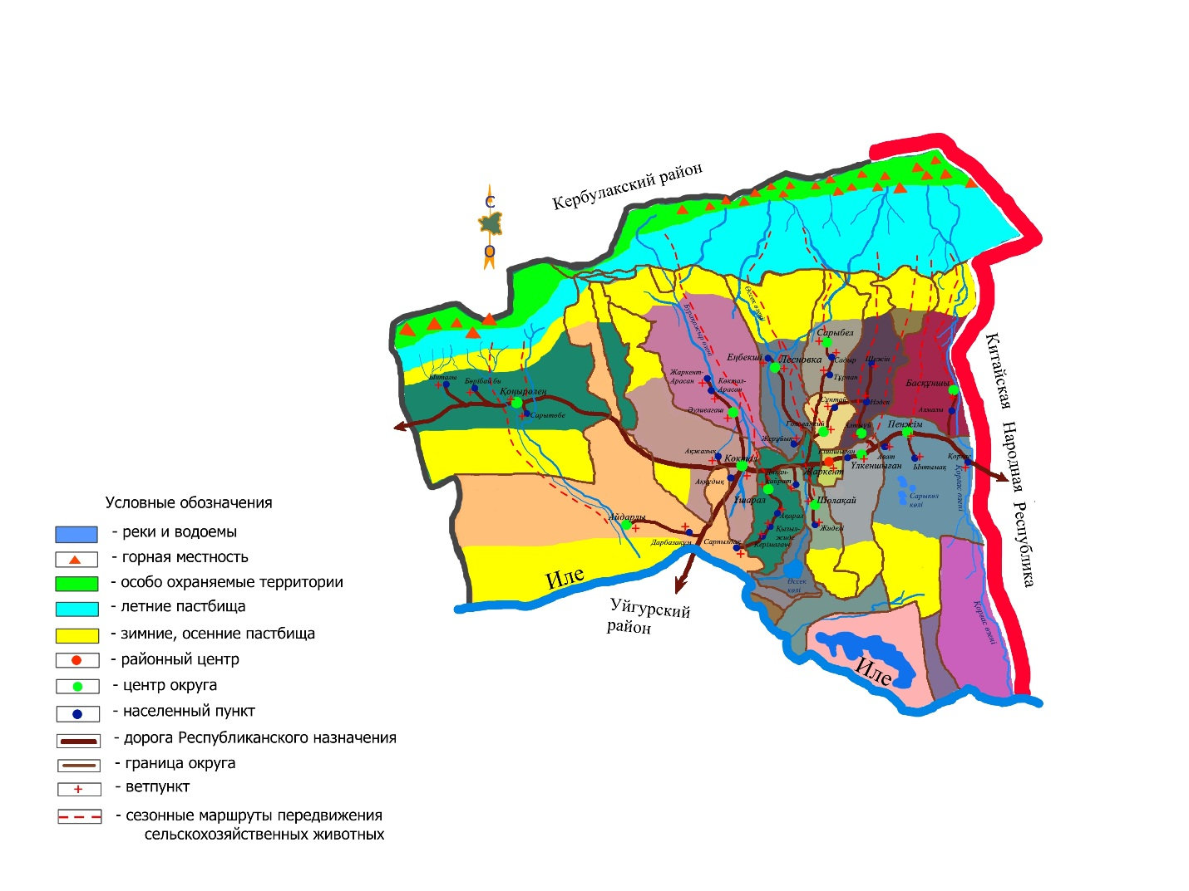

© 2012. РГП на ПХВ «Институт законодательства и правовой информации Республики Казахстан» Министерства юстиции Республики Казахстан

